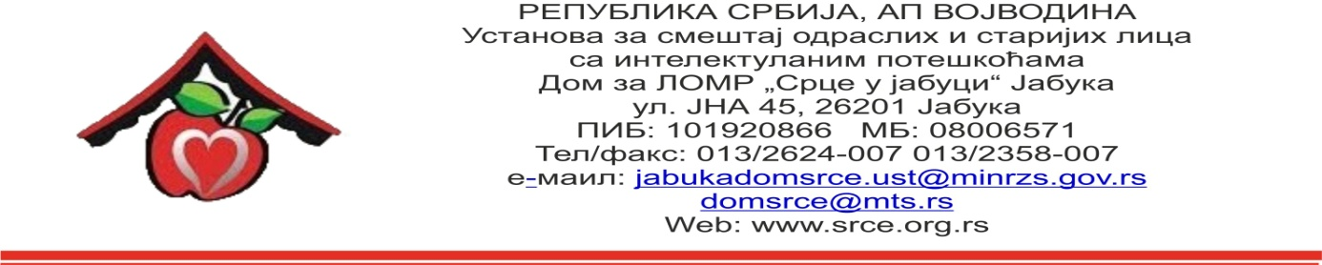

Број: 813
Датум: 12.03.2019.

OБАВЕШТЕЊЕ О ЗАКЉУЧЕНОМ УГОВОРУ
ЈНМВ 02/2019
СРЕДСТВА ЗА ХИГИЈЕНУ

- Подаци о јавној набавци:

Предмет јавне набавке | СРЕДСТВА ЗА ХИГИЈЕНУ
Редни број јавне набавке | 02/19
Процењена вредност јавне набавке без ( без ПДВ-а) | 1.038.398,48 динара
Вредност уговора о јавној набавци (без ПДВ-а) | 697.580,00 динара
Вредност уговора о јавној набавци (са ПДВ-ом) | 837.096,00 динара

- Критеријум за доделу уговора:
Најнижа понуђена цена.
- Најнижа понуђена цена: 837.096,00 динара са ПДВ-ом
- Датум доношења одлуке о закључењу уговора: 18.02.2019.
- Датум закључења уговора: 26.02.2019.
- Подаци о понуђачу: „ББЦ ПРОМЕТ “ ДОО,Београд, ул. Прва Бранка Момирова 11д
- Околности које представљају основ за измену уговора: нема

